指导老师和学生启用电子签名操作步骤

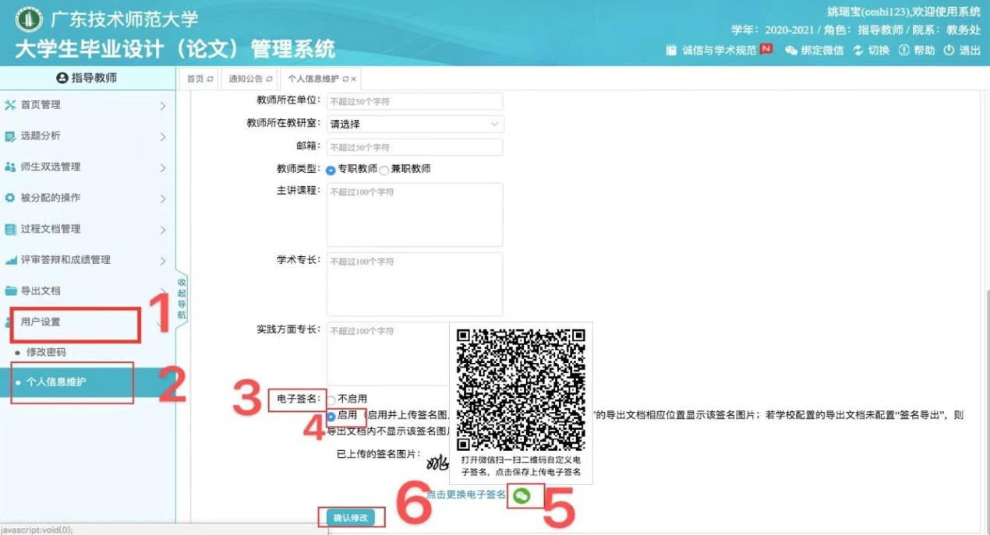

指导老师启用电子签名操作步骤（见上图）。

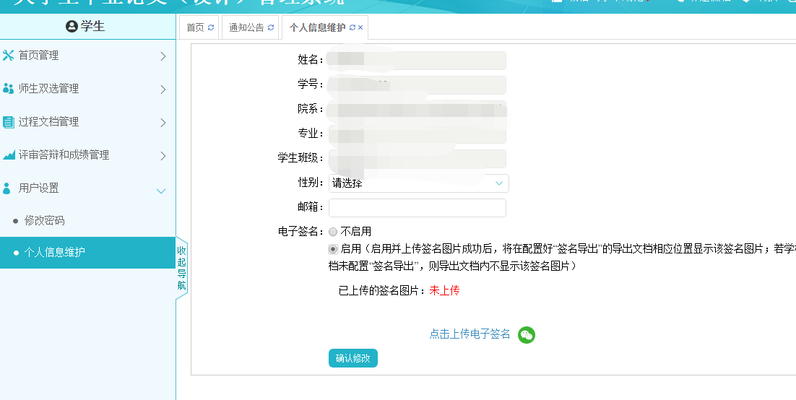

学生启用电子签名操作步骤（见上图）。

电子签名有两种形式上传：一种是拍照上传；一种是微信扫描在手机屏上输入。需要电子签名的地方，系统会进行匹配，老师和学生没有端口导入，只需在指定位置上传电子签名即可。

